**ANALISIS KESALAHAN MAHASISWA**

**DALAM MENYELESAIKAN SOAL ALJABAR LINIER**

**PADA MATERI MATRIKS**

**Firdaus**

*Program Studi Teknik Informatika, Fakultas Ilmu Komputer, Universitas Banten Jaya*

*Jl. Syekh Nawawi Al Bantani, Kota Serang - Banten*

[*dauzkd6ptr@gmail.com*](mailto:dauzkd6ptr@gmail.com)

**ABSTACT**

*This research is qualitative research. The purpose of the study is to present a complete picture of the difficulties students have in working on the matrix problem. The research itself was conducted at the evening class of the industrial engineering study program at the University of Banten Jaya. Data collection techniques in research are through observation and interviews. Data analysis was carried out through 3 stages, namely: data reduction, data presentation and conclusion drawing. The results showed that the types of errors made in solving matrix problems were types of conceptual and operational errors, namely for question number 1, they did not understand in determining the determinant whether using the cofactor expansion method or must also use the sarrus method. Then for question number 2, there is a lack of understanding in determining the row formula plus the questions that are considered the most difficult*.

***Keywords****: Student Errors, Linear Algebra, Matrices*

**ABSTRAK**

*Penelitian ini adalah penelitian kualitatif. Tujuan dari penelitian adalah untuk untuk menyajikan gambaran secara lengkap mengenai kesulitan mahasiswa dalam mengerjakan soal matriks. Penelitian ini sendiri dilakukan pada kelas malam prodi teknik industri Universitas Banten Jaya. Teknik pengumpulan data dalam penelitian adalah melalui observasi dan wawancara. Analisis data dilakukan melalui 3 tahap yaitu: reduksi data, penyajian data dan penarikan kesimpulan. Hasil penelitian menunjukkan bahwa jenis kesalahan yang dilakukan dalam menyelesaikan soal matriks adalah jenis kesalahan konsep dan operasi yaitu untuk soal nomor 1 kurang paham dalam menentukan determinan apakah menggunakan cara ekpansi kofaktor atau harus juga menggunakan metode sarrus. Kemudian untuk soal nomor 2 kurang paham dalam menentukan rumus baris ditambah dengan soal yang dianggap paling sulit.*

***Kata Kunci :*** *Kesalahan Mahasiswa, Aljabar Linier, Matriks*

1. **PENDAHULUAN**

Pendidikan sangatlah penting dalam mencerdaskan kehidupan bangsa. Dalam pelaksananya terdapat proses pembelajaran dimana mahasiswa dituntut untuk mengikuti mata kuliah tertentu, salah satunya adalah Matematika. Namun, kenyataannya Matematika dianggap sebagai pelajaran atau mata kuliah yang sulit, bahkan ada yang beranggapan bahwa Matematika itu menyeramkan. Padahal Matematika mempunyai peran yang sangat penting untuk manusia. Matematika merupakan buah pikir manusia yang kebenarannya bersifat deduktif artinya bahwa Matematika tidak bergantung pada metode ilmiah yang bersifat induktif (Sumardyono, 2004). Selain itu belajar Matematika adalah suatu aktivitas mental untuk memahami arti dan hubungan-hubungan serta simbol-simbol, kemudian diterapkannya pada situasi nyata (Uno, 2009). Hal yang sama diungkapkan juga oleh James (dalam Sariningsih & Purwasih, 2017) mengungkapkan bahwa Matematika merupakan ilmu dasar yang tentang logika mengenai bentuk, susunan, besaran dan konsep-konsep berhubungan lainnya dengan jumlah yang banyak dan terbagi ke dalam 3 bidang yaitu: aljabar, analisis, dan geometri.

Matriks adalah salah satu materi aljabar dalam Matematika. Kesalahan yang terjadi saat mengerjakan soal-soal Matematika khususnya matriks karena pokok bahasan tersebut memerlukan kecermatan memahami soal cerita, ketepatan menggunakan rumus dan konsep serta perhitungan yang akurat. Masalah ini menjadi penting untuk diselesaikan karena akan mempengaruhi hasil belajar. Sehingga dalam mengatasi permasalahan mengenai kesalahan dalam menyelesaikan soal oleh mahasiswa dapat ditempuh dengan cara mengidentifikasi kesalahan yang dilakukan agar dapat diperbaiki hasil belajarnya lebih jauh lagi untuk dicarikan solusi dalam mengatasi permasalahan tersebut (Amir, 2015). Data yang didapat mengenai kesalahan mahasiswa dalam menyelesaikan soal-soal matriks dapat dimanfaatkan memperbaiki kekurangan pembelajaran di kelas sehingga akan meningkatkan hasil belajar mahasisiwa. Selain itu juga, analisis kesalahan dapat digunakan untuk melihat lebih dalam mengenai kesalahan yang dibuat pada saat mahasiswa mengerjakan soal maupun tugas yang telah diberikan (Kingsdorf & Krawec, 2014).

Menurut Lerner (dalam Abdurrahman, 2010) beberapa kesalahan umum terjadi karena kurangnya pemahaman tentang simbol, nilai tempat, perhitungan, penggunaan proses yang keliru, dan tulisan yang tidak terbaca. Kesulitan dalam menyelesaikan masalah Matematika ditandai adanya kesalahan dalam menyelesaiakan masalah Matematika (Hasan, 2015). Letak kesalahan yaitu kesalahan dalam menentukan apa yang diketahui, membuat model Matematika, menyelesaikan model Matematika, dan jawaban akhir, sedangkan jenis kesalahan yang dilakukan adalah kesalahan konsep, kesalahan prinsip dan operasi (Wijaya & Masriyah, 2013). Lebih rinci, Djamarah (dalam Cahyani, Ismail & Yahya, 2015) menjelaskan bahwa ada beberapa jenis kesalahan yang terjadi dalam menyelesaikan soal-soal Matematika, yaitu: 1) kesalahan konsep, yaitu kesalahan dalam menafsirkan dan menggunakan konsep matematika; 2) kesalahan prinsip, yaitu kesalahan dalam menafsirkan dan menggunakan rumus-rumus Matematika; 3) kesalahan operasi, yaitu kesalahan dalam menggunakan operasi dalam Matematika; 4) kesalahan karena kecerobohan, yaitu kesalahan dalam perhitungan.

1. **TINJAUAN PUSTAKA**

**2.1 Analisis Kesalahan**

Menurut Kamus Besar Bahasa Indonesia (2008) analisis merupakan penyelidikan terhadap suatu peristiwa (karangan, perbuatan, dan sebagainya) untuk mengetahui keadaan yang sebenarnya (sebab, musahabab, duduk perkaranya, dan sebagainya). Kesalahan merupakan bentuk penyimpangan terhadap sesuatu yang telah disepakati/ditetapkan sebelumnya (Wijaya dkk, 2013). Banyak mahasiswa yang mengalami kesulitan dalam menyelesaiakn soal matriks, hal ini terjadi karena kurangnya pemahaman konsep pada suatu materi yang berakibat pada kesalahan dalam penyelesaiannya. Dalam penelitian ini analisis kesalahan mahasiswa merupakan penyelidikan terhadap penyimpangan-penyimpangan/kesalahan mahasiswa dalam meyelesaikan soal matriks, sehingga dapat diketahui jenis kesalahan serta penyebab terjadinya kesalahan tersebut.

**2.1 Matriks**

Matriks adalah sekumpulan bilangan yang disusun secara baris dan kolom dan ditempatkan pada kurung biasa atau kurung siku. Matriks merupakan materi kuliah yang dianggap sulit, oleh karena itu perlu diantisipasi melalui keterampilan dan metode pembelajaran yang baik, sehingga pada akhirnya mahasiswa tidak lagi menemukan kesulitan dan prestasi belajar yang dicapaipun tergolong baik (Nursuprianah & Sholikhah, 2009).

1. **METODE PENELITIAN**

Penelitian ini adalah penelitian kualitatif. Penelitian dengan tujuan untuk menyajikan gambaran secara lengkap mengenai masalah dalam penelitian, kemudian menjelaskan mengapa suatu fenomena atau gejala sosial terjadi.

Metode kualitatif adalah prosedur penelitian yang menghasilkan data deskriptif berupa kata-kata tertulis atau lisan dari orang-orang dan perilaku yang dapat diamati. Pada penelitian ini, peneliti berusaha menyelesaikan masalah yang diselidiki mengenai kesalahan mahasiswa dalam menyelesaikan soal-soal matriks. Penelitian ini sendiri dilakukan pada kelas malam prodi Teknik Industri, fakultas Teknik, Universitas Banten Jaya.

Teknik pengumpulan data dalam penelitian adalah melalui observasi dan wawancara. Dalam penelitian ini, peneliti menggunakan teknik observasi dalam pengamatan kegiatan yang terjadi di tempat penelitian. Selanjutnya menggunakan teknik wawancara untuk mendapatkan berbagai data serta mengkonfirmasi data yang bersesuaian dengan permasalahan dalam penelitian ini (Ardiawan, 2015).

Observasi dilakukan oleh peneliti dengan cara memberikan soal-soal tentang matriks kepada mahasiswa, dan melakukan pengamatan. Peneliti menggunakan teknik wawancara untuk memperoleh berbagai data yang berkaitan dengan masalah penelitian.

Data yang diperoleh berupa jawaban-jawaban subjek penelitian secara langsung mengenai soal matriks. Dalam penelitian ini teknik analisis data dilakukan melalui 3 tahap, yaitu: reduksi data, penyajian data dan penarikan kesimpulan. Untuk menguji keabsahan data digunakan triangulasi teknik dengan membandingkan kesalahan dalam menyelesaikan soal tes yang diperoleh dari jawaban subjek penelitian dengan hasil wawancara subjek penelitian.

1. **HASIL DAN PEMBAHASAN**
   1. **Berikut ini soal tes tulis :**
2. Tentukan determinan matriks dengan *ekspansi kofaktor* baris kedua :

$A=\left[\begin{matrix}1 & 1 & 2 \\ 0 & 1 & 2 \\ 1 & 0 & -1\end{matrix}\right]$…………………………………..…. (1)

1. Tentukan nilai *x*1, *x*2 dan *x*3 dan *x*4 dengan *eliminasi gauss* :

$${2x}_{1}- x_{2}+ {3x}_{3}- x_{4}=11$$

$${-x}_{1}- {2x}_{2}- x_{3}- x_{4}=-4$$

$${3x}_{1}+ {3x}_{2}+ x_{3}+ x_{4}=2$$

${-2x}_{1}+ {8x}_{2}- {2x}_{3}+{2x}_{4}=4$………………….... (2)

Berdasarkan hasil jawaban tes tulis dipilih dua mahasiswa sebagai subjek penelitian dalam penelitian ini. Subjek yang pertama sebagai S1, dan subjek yang kedua sebagai S2. Berikut adalah deskripsi jenis kesalahan dalam menyelesaikan soal matriks.

* 1. **Deskripsi Hasil Tes Tulis S1 dalam Menyelesaikan Soal Matriks.**

Berikut adalah hasil tes tulis S1 untuk soal nomor 1 :

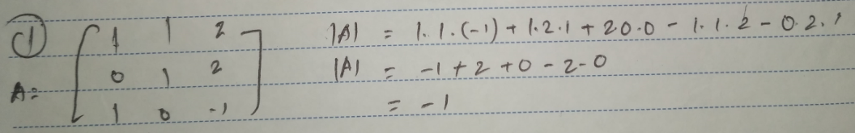

**Gambar 1**. Hasil Tes Tulis S1 untuk Soal No. 1

Berdasarkan hasil jawaban S1 di atas, tampak bahwa jawaban S1 benar, akan tetapi salah dalam menggunakan rumusnya. Kesalahan tersebut termasuk pada jenis kesalahan prinsip karena di soal untuk mencari nilai determinan seharusnya menggunakan ekspansi kofaktor varis kedua bukan dengan metode sarrus. Kesalahan tersebut disebabkan tidak menguasai cara menentukan determinan dengan ekspansi kofaktor dengan benar.

Berikut adalah hasil tes tulis S1 untuk soal nomor 2 :

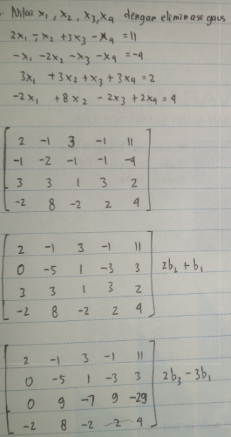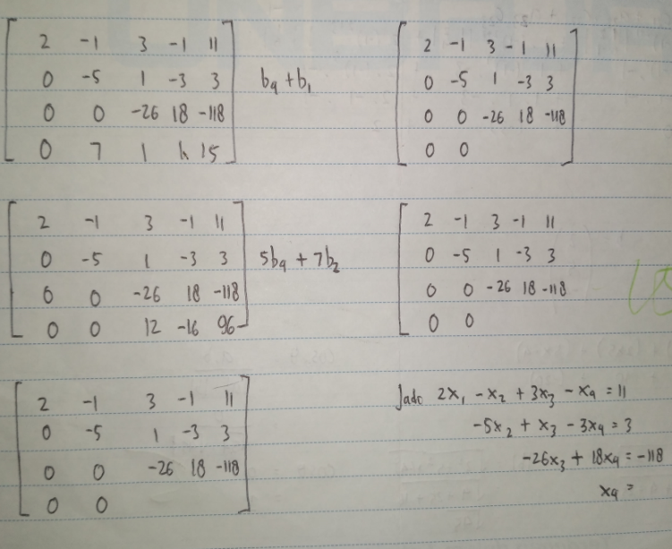

**Gambar 2**. Hasil Tes Tulis S1 untuk Soal No. 2

Berdasarkan hasil jawaban S1 di atas, tampak bahwa jawaban S1 salah. Kesalahan di atas adalah termasuk jenis kesalahan operasi yaitu dalam menentukan rumus baris selanjutnya. Berdasarkan hasil jawaban S1 baik nomor 1 maupun nomor 2 jenis kesalahan yang dilakukan S1 adalah jenis kesalahan prinsip dan operasi.

**4.3 Deskripsi Hasil Tes Tulis S2 dalam Menyelesaikan Soal Matriks.**

Berikut adalah hasil tes tulis S2 untuk soal nomor 1 :

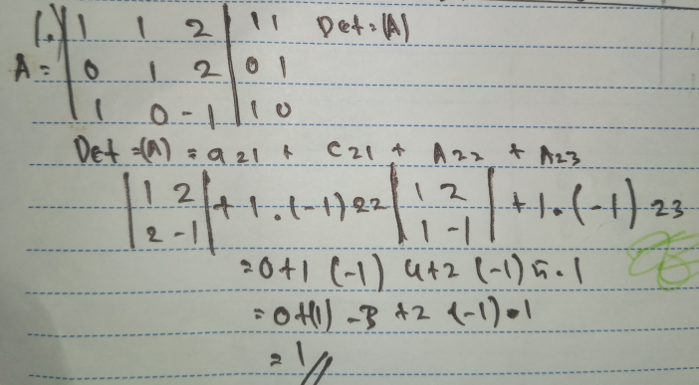

**Gambar 3**. Hasil Tes Tulis S2 untuk Soal No. 1

Berdasarkan jawaban S2 di atas nomor satu menunjukkan jawabannya benar. Jenis kesalahan yang tampak yaitu jenis kesalahan prinsip dan kesalahan operasi. Jenis kesalahan prinsip yaitu salah dalam menggunakan menuliskan rumus untuk mencari determinan dengan ekspansi kofaktor baris kedua harusnya.

$Det \left(A\right)=a_{21}C_{21}+ a_{22}C_{22}+a_{23}C_{23}$…………………… (3)

Faktor yang menyebabkan salah karena tidak memahami determinan dengan ekspansi kofaktor. Jenis kesalahan operasi tampak jelas terlihat dari jawaban mahasiswa dimana operasi penjumlahan dan perkalian tidak sesuai.

Berikut adalah hasil tes tulis S2 untuk soal nomor 2 :

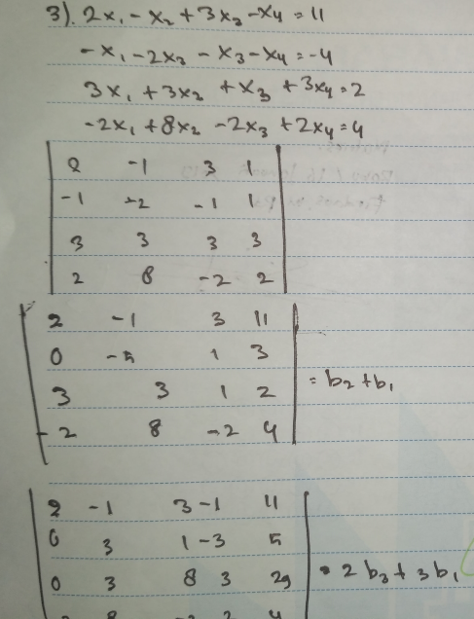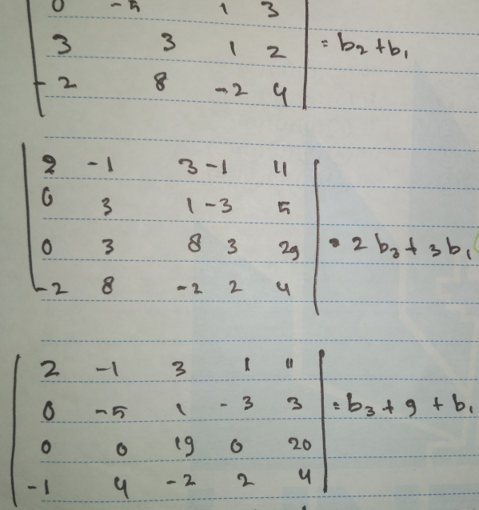

**Gambar 4.** Hasil Tes Tulis S2 untuk Soal No. 2

Berdasarkan jawaban tes tulis S2 di atas menunjukkan jenis kesalahan operasi. Jenis kesalahan operasi yaitu seharusnya merubah nilai dibawah diagonal utama menjadi 0 dengan menentukan rumus baris.

Berdasarkan cuplikan di atas, tampak kesalahan paling banyak pada kesalahan prinsip dan operasi baik dilakukan oleh S1 maupun S2. Untuk memperoleh data yang valid, maka dalam penelitian ini digunakan triangulasi teknik, yaitu membandingkan antara hasil tes tulis dan wawancara, seperti pada tabel di bawah ini :

**Tabel 1**. Hasil Triangulasi Teknik S1

|  |  |  |  |  |  |  |
| --- | --- | --- | --- | --- | --- | --- |
| **Subjek** | **Cuplikan Hasil Wawancara** | |  | |  | |
| **S1** | **Nomor 1** | **Nomor 2** | | | |  | |
|  | P : Kamu yakin dengan jawabankamu?  S1 : Yakin benar Pak  P : Memang nilai determinannya benar tapi diminta dengan ekspansi kofaktor  S1 : Saya lupa caranya | | P : Kenapa tidak di selesaikan?  S1 : Waktunya kurang Pak  P : Selain itu?  S1 : Soal yang paling sulit menurut saya Pak, terlalu banyak variabelnya | |  | |
|  | Berdasarkan jawaban S1 di atas nomor 1 dan nomor 2 merupakan jenis kesalahan prinsip dan kesalahan operasi yang disebabkan kurang paham tentang menentukan determinan matriks dan eliminasi gauss. | | |  | |  | |

**Tabel 2**. Hasil Triangulasi Teknik S2

|  |  |  |  |  |
| --- | --- | --- | --- | --- |
| **Subjek** | **Cuplikan Hasil Wawancara** |  | |  |
| **S2** | **Nomor 1** | **Nomor 2** | |  |
|  | P : Dari jawabannya, kamu ingin menggunakan metode sarrus juga ya?  S2 : Iya pak  P : Sepertinya kamu terburu-buru mengerjakannya sehingga banyak sekali salah rumus dan juga simbolnya  S2 : Hmm.. iya maaf pak saya telat masuknya jadi seadanya saja  P : Tapi kenapa jawaban kamu benar padahal prosesnya banyak yang salah  S2 : Mungkin takdir pak  P : Coba sebutkan rumus untuk mencari nilai determinan dengan ekspansi kofaktor baris kedua  S2 : Saya lupa pak | P : Kenapa tidak di selesaikan?  S2 : Sulit pak  P : Operasi baris yang kamu buat itu salah  S2 : Menurut saya benar pak  P : Coba lihat, apakah benar rumus barisnya?  S2 : Ternyata salah pak | |  |
|  | Berdasarkan jawaban S2 di atas nomor 1 dan nomor 2 merupakan jenis kesalahan prinsip dan kesalahan operasi yang disebabkan kurang paham tentang menentukan determinan matriks dan eliminasi gauss. | |  |  |

Keterangan:

P adalah Peneliti

S1 adalah Subjek Pertama

S2 adalah Subjek Kedua

1. **KESIMPULAN**

Berdasarkan data yang diperoleh maka jenis kesalahan yang dilakukan S1 maupun S2 dalam menyelesaikan soal matriks adalah jenis kesalahan konsep dan operasi yaitu untuk soal nomor 1 kurang paham dalam menentukan determinan apakah menggunakan cara ekpansi kofaktor atau harus juga menggunakan metode sarrus. Kemudian untuk soal nomor 2, kurang pahamnnya mahasiswa dalam menentukan rumus baris ditambah dengan soal yang dianggap paling sulit.

**DAFTAR PUSTAKA**

Abdurrahman, Muhammad. 2010. Pendidikan Bagi Anak Berkesulitan Belajar. PT Rineka Cipta. Jakarta

Amir, Mohammad Faizal. 2015. Analisis Kesalahan Mahasiswa PGSD Universitas Muhammadiyah Sidoharjo dalam Menyelesaikan Soal Pertidaksaan Linier. <http://jurnal.stkippgri-sidoarjo.ac.id/index.php/je/article/view/20/22> diakses pada tanggal 1 Maret 2019

Ardiawan, Yadi. 2015. Analisis Kesalahan Mahasiswa dalam Menyelesaikan Soal Induksi Matematika di IKIP PGRI Pontianak. <http://journal.ikippgriptk.ac.id/index.php/saintek/article/view/13> diakses pada tanggal 1 Maret 2019

Cahyani, Dwi, Ismail, Yamin, & Yahya, Lailany. 2015. Identifikasi Kesalahan Siswa dalam Menyelesaikan Soal Cerita Matematika pada Materi Program Linear Siswa Kelas XII Madrasah Aliah Negeri Batuda. <http://eprints.ung.ac.id/10204/> diakses pada tanggal 1 Maret 2019

Hasan, Buaddin. 2015. Diagnosis Kesulitan Siswa dalam Menyelesaikan Masalah Matematika dan Upaya Mengatasinya Menggunakan Scaffolding. <http://karya-ilmiah.um.ac.id/index.php/disertasi/article/view/37914> diakses pada tanggal 1 Maret 2019

Kamus besar Bahasa Indonesia. 2008. Gramedia Pustaka Utama. Jakarta

Kingsdorf, Sherly & Krawec, Jennifer. 2014. Error Analysis of Mathematical Word Problem Solving Across Students with and without Learning Disabilities. <https://onlinelibrary.wiley.com/doi/abs/10.1111/ldrp.12029> diakses pada tanggal 1 Maret 2019

Nursuprianah, Indah & Sholikhah, Marathi. 2009. Analisis Kesulitan Mahasiswa dalam Memahami Mata Kuliah Aljabar Matriks (Studi Kasus pada Semester IV Tadris Matematika Tahun Akademik 2008/2009 di STAIN Cirebon). <http://www.academia.edu/download/49416048/15-analisis-kesulitan-mahasiswa-dalam-memahami-by-indah-nursuprianah.pdf> diakses pada tanggal 1 Maret 2019

Sariningsih, Ratna & Purwasih, Ratni. 2017. Pembelajaran Problem Based Learning untuk Meningkatkan Kemampuan Pemecahan Masalah Matematis dan Self Efficacy Mahasiswa Calon Guru. <http://jurnal.unswagati.ac.id/index.php/JNPM/article/view/275> diakses pada tanggal 1 Maret 2019

Sumardyono. 2004. Karakteristik Matematika dan Implikasinya terhadap Pembelajaran Matematika. Direktorat Jenderal Pendidikan Dasar dan Menengah Pusat Pengembangan Penataran Guru Matematika. Yogyakarta

Uno, Hamzah B. 2009. Model Pembelajaran Menciptakan Proses Belajar Mengajar yang Kreatif dan Efektif. Bumi Aksara. Jakarta

Wijaya, Aris Arya & Masriyah. 2013. Analisis Kesalahan dalam Menyelesaikan Soal Cerita Materi Sistem Persamaan Linier Dua Variabel. <https://jurnalmahasiswa.unesa.ac.id/index.php/mathedunesa/article/view/1453> diakses pada tanggal 1 Maret 2019